Памятка для родителей «Осторожно, насекомые!»

Свежий воздух и теплое солнце очень полезно для детского организма, но окружающий нас мир полон опасностей. Одной из этих опасностей, являются укусы насекомых.
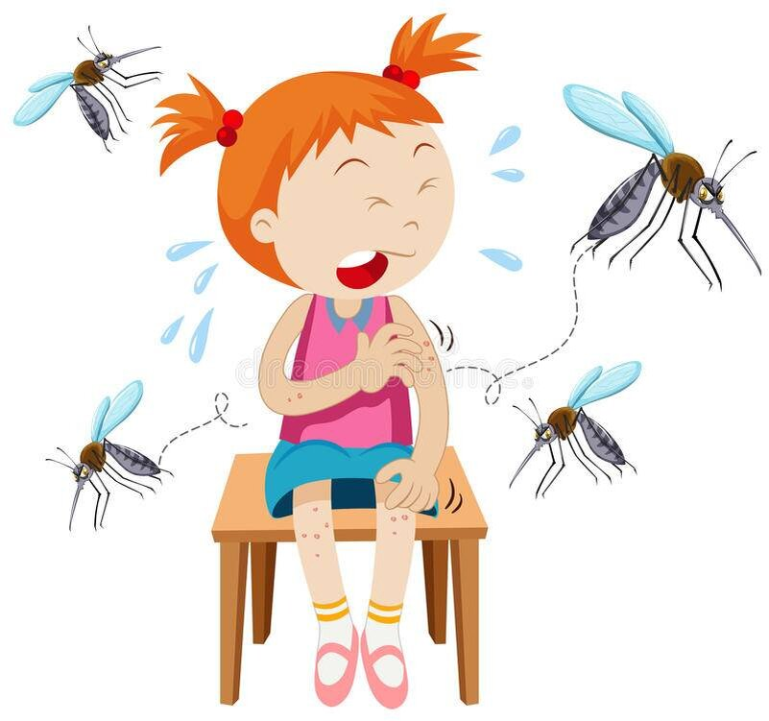
Общие сведения
Насекомыми называются живые организмы из отряда членистоногих, населяют они практически все континенты. Из всех живых существ нашей планеты именно насекомые являются самыми многочисленными.
Нет человека, ни разу в жизни не испытавшего укус насекомого. Последствия укуса зависят в первую очередь от вида насекомого и, во вторую очередь, от индивидуальных особенностей организма. Для некоторых детей укус самого обычного комара может быть смертельно опасным.
Реакцию человеческого организма вызывает не сам факт прокола кожи, а вещества, которые насекомые впрыскивают во время укуса. Цель укусов может быть, как оборонительной, так и пищевой (кровососущие).

Какие насекомые могут быть опасны?
Основную опасность для взрослых и детей представляют укусы перепончатокрылых насекомых: пчел, ос, шмелей, шершней, красных муравьев. Эти насекомые жалят исключительно в целях самообороны. Во время укуса в организм человека попадает яд, состоящий из активных белков и иных компонентов, часто являющихся сильными аллергенами. Организм отвечает на внедрение этих веществ покраснением, болью и припухлостью тканей. По статистике от укусов пчел и ос погибает в четыре раза больше людей, чем от укусов змей.

Различные насекомые наносят поражение разными методами. Так, осы и пчелы жалят жалом, при этом вторые погибают, так как жало вместе с жалящим аппаратом остается в ранке. Муравьи впрыскивают яд, кусая челюстями, причем они могут кусать сколько угодно раз. При укусе кровососущих (комары, блохи, клещи, клопы) человек испытывает неприятные ощущения. Но при этом некоторые из них еще и являются переносчиками опасных инфекций.

Первая помощь при укусе комара
Жало комара само по себе не опасно для человеческого организма. Однако комар является переносчиком различных заболеваний. Человеческая кровь является пищей для этого насекомого. После комариного укуса, вместе с ядом, в тело человека попадает вещество, которое не позволяет крови свертываться, что в свою очередь позволяет комару без каких-либо препятствий принимать пищу. В результате небольшой аллергической реакции, на месте укуса может появиться волдырь и покраснение.

Что делать после укуса?
1. Сделать крепкий раствор пищевой соды и периодически обрабатывать зудящее место.
2. Смазывать укусы спиртовой настойкой календулы, борным спиртом, томатным соком.
3. Сделать холодную примочку.
4. При множественных укусах принять антигистаминное средство.
5. В походной аптечке или на даче непременно следует держать антигистаминный препарат, фенистил или фукорцин (снимают зуд и даже устраняют ожоги крапивы).

Народные методы при укусах комаров
1. Обработать сметаной или кефиром.
2. Приложить к месту укуса лист черемухи или подорожника.
3. Смазать пораженное место бальзамом «Звездочка».

Укусы ос, пчел и шмелей
Как уже было сказано, жалящие насекомые кусают в целях самообороны. При этом осы могут жалить множество раз. У пчел и шмелей жало покрыто зазубринками, которые тормозят его в теле. Вместе с жалом из тела насекомого вырывается и жалящий аппарат. Из него еще на протяжении 3 – 5 минут выпрыскивается яд, поэтому жало следует тут же изъять из ранки. В месте укуса тело краснеет, припухает, болит и становится горячим. При индивидуальной чувствительности к яду пчел может подняться температура тела, тошнить, болеть голова, нарушиться координация и появиться вялость и лихорадка. В особо тяжелых случаях даже одного укуса достаточно, чтобы начался приступ астмы и даже анафилактический шок.

Что делать после укуса?
1.Первым делом, если жало осталось в месте укуса, его нужно извлечь. Для этого лучше всего подойдет пинцет, но можно воспользоваться и подручными средствами, предварительно продезинфицировав их спиртом или водкой.

2. Затем к месту укуса следует приложить холод, можно сделать примочку со слабым раствором марганцовки (светло-сиреневого цвета).

3. Выпить антигистаминный препарат. Например «Зиртек», «Супрастин», «Фенистил», или «Кларитин». Дозировку и возрастные ограничения смотрите в инструкции.
Единичные укусы, как правило, проходят за 2-3 дня. При множественных укусах, в случае если ребенок ужален в рот или зев (что чревато отеком гортани и удушьем), а также при появлении общетоксических симптомов следует обратиться к врачу.

Народные методы лечения укусов пчел, ос, и шмелей
1. Разжевать и прилепить на пораженное место листик подорожника.
2. Привязать к месту укуса листик одуванчика, предварительно помятый.
3. Прикрепить к пораженному месту листочки петрушки. Это устранит боль и припухлость. 4. Разрезать сырую луковицу и срезом прикрепить к месту укуса. Оставить на ночь.

С насекомыми лучше не враждовать! Удачно вам провести время и не забывать о том, как себя вести в природе.

